Предназначена для связи в диапазоне 27 МГц

Особенности:
- Малые габариты (высота всего 14 см)
- Настроена на диапазон от 9 до 15 канала
- Возможность настройки на нужный канал в пределах всего диапазона CB
Разъём
□ UHF (PL-259)
□ TNC

Антенна
ТРИАДА-2780

CB-27

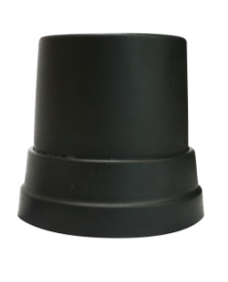

Антенна представляет собой вертикальный укороченный петлевой вибратор и имеет следующие характеристики:

Диапазон частот (заводская настройка), МГц | 27,06…27,14
Диапазон перестройки, МГц | 26.8…27.7
Средний коэффициент усиления*, дБи | 4.8
Поляризация | вертикальная
КСВ в на частоте резонанса, не более | 1,2
КСВ в диапазоне с 9 и 15 канал, не более (типовое значение) | 2 (1,5)
Ширина диаграммы направленности по уровню 50% мощности, градусов
в горизонтальной плоскости | 360 (круговая)
в вертикальной плоскости над уровнем горизонта* | 44
Неравномерность диаграммы направленности в горизонтальной плоскости, не более, дБ | ±0,02
Диапазон рабочих температур, °C | –40…+80
Грозозащита | заземление по постоянному току
Максимальная мощность непрерывного излучения, Вт | 10
Исполнение корпуса | пылебрызгозащищённое IP64
Габаритные размеры (длина, ширина, высота), мм | ∅142 x140
Вес (при длине кабеля 3.5м), г | 690
Тип кабеля | RG58
Длина кабеля, стандарт **, м | 3,5
Разъём** | UHF (PL-259), TNC-M
* Приведённые характеристики соответствуют установке антенны над «идеальной землёй» – металлической плоскостью размерами до границ «ближней зоны» (не менее 200 м в каждую сторону от антенны). При меньшем размере основания коэффициент усиления будет уменьшаться, а максимум диаграммы направленности подниматься верх до 30˚.
** Может изменяется по желанию заказчика

Антенна должна устанавливаться вертикально на металлическую поверхность (крышу автомобиля), по возможности в её центре, чтобы не искажалась диаграмма направленности.

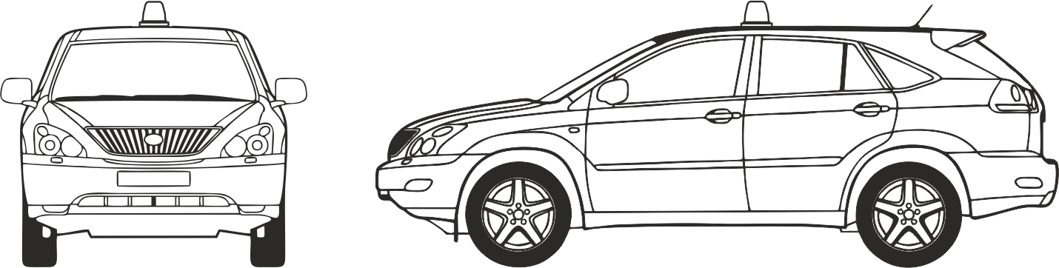

Настройка антенны

При необходимости антенну можно настроить на нужную частоту (канал). Для этого:
- Вынуть заглушку из корпуса. Прямо под заглушкой находится настроечный винт с крестовым шлицом.
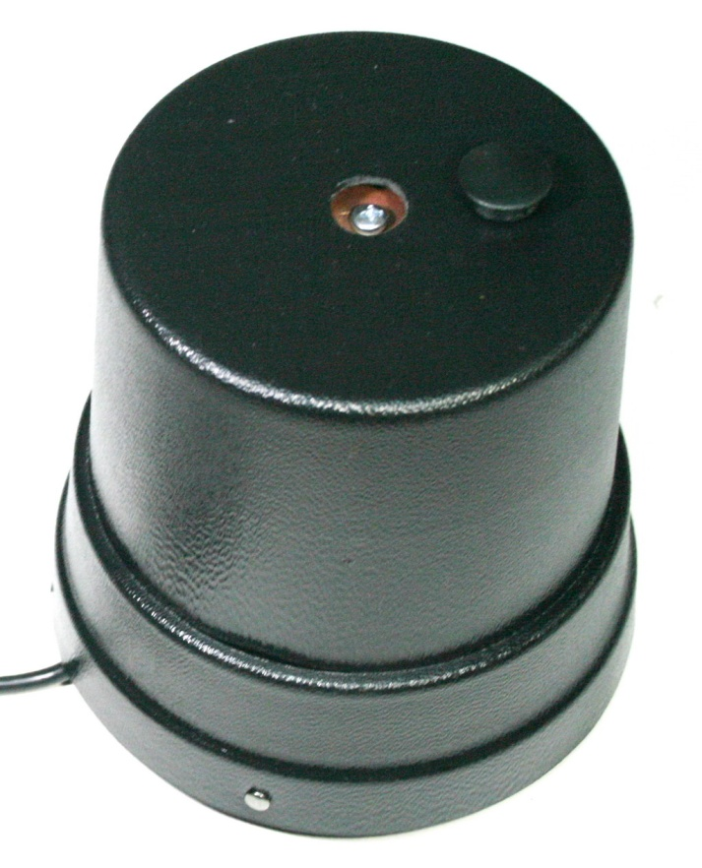
Настроечный винт
Заглушка
- Установить антенну точно на то место, где её предполагается в дальнейшем использовать.
- Подключить антенну к прибору (КСВ-метру или анализатору антенн).
- Вращением настроечного винта добиться минимума КСВ на требуемой частоте. Вращение по часовой стрелке увеличивает частоту, против часовой – уменьшает. Вращать винт осторожно, на небольшие углы, настроечная характеристика очень резкая! При проверке настройки убрать отвёртку и руки от антенны на расстояние не менее 0.5м.
- После окончания настройки установить заглушку в отверстие на силиконовый герметик, чтобы исключить попадание воды внутрь антенны.
1. Параметры согласования
Даже если настройка не потребовалась,
обязательно загерметизировать заглушку перед началом использования антенны!

1.1. Модуль коэффициента отражения

Компьютерное моделирование
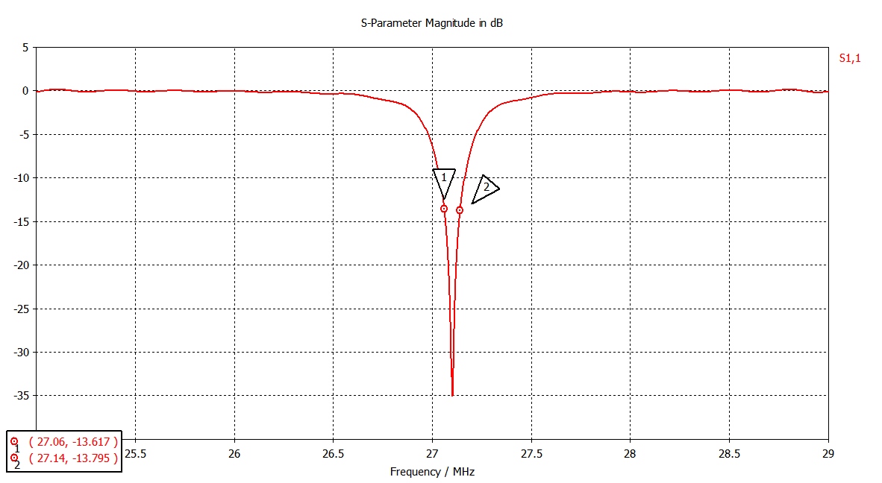

Результат измерений

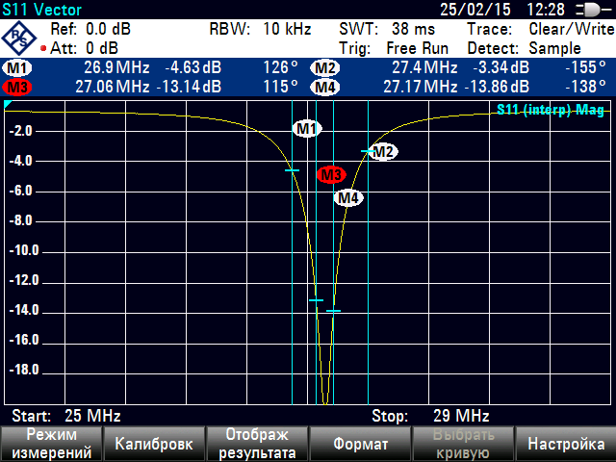
1.2. КСВН

Компьютерное моделирование
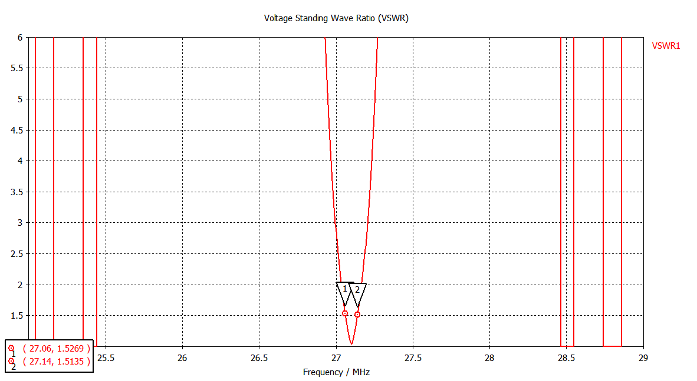

Результат измерений

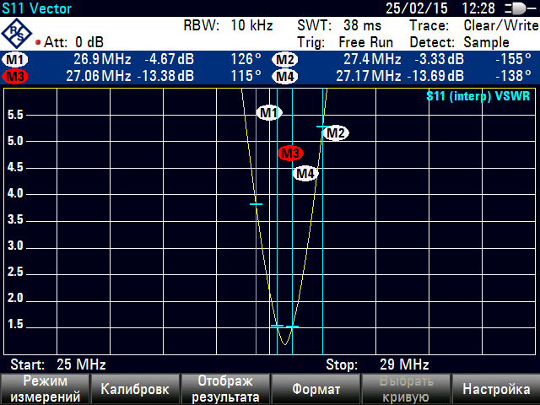
2. Диаграмма направленности
Компьютерное моделирование

2.1. 3D
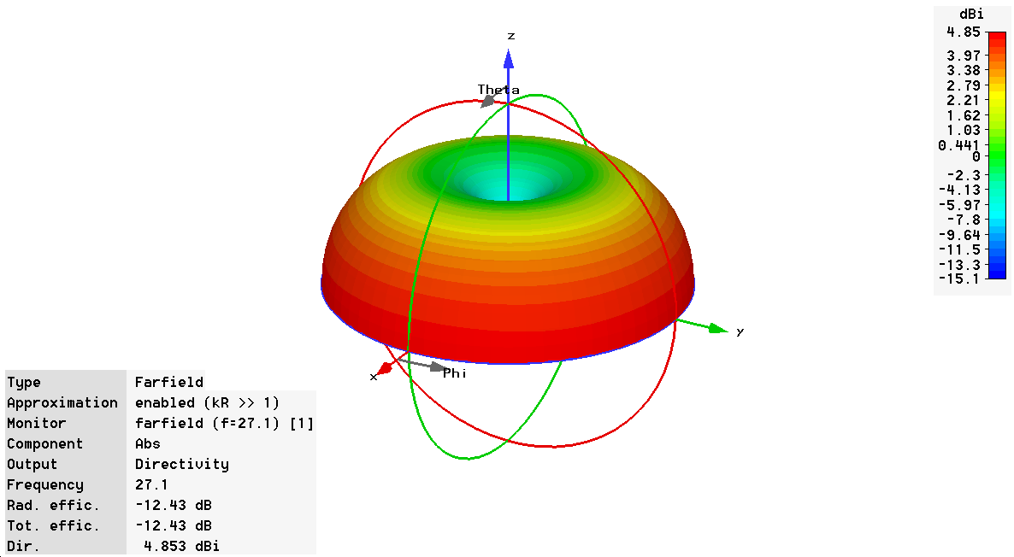

2.2. В вертикальной плоскости
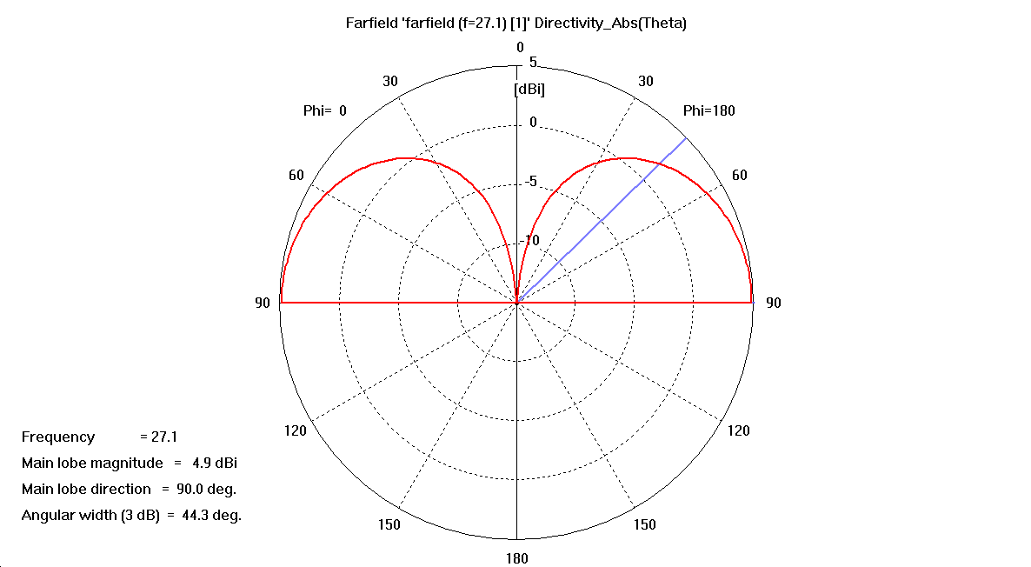
2.3. В горизонтальной плоскости

